СКОРИН СЕРГЕЙ ВАЛЕНТИНОВИЧ

Дудинский одномандатный избирательный округ № 5

член фракции Всероссийской политической партии «Единая Россия»
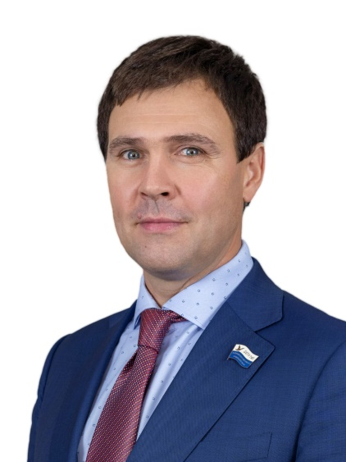
Входит в состав постоянных комиссий:
- по развитию местного самоуправления;
- по вопросам содействия в реализации прав коренных малочисленных народов и местных национально-культурных автономий.

Год и место рождения:
14 июля 1976 года, Тюменская область, Кондинский район, пос. Междуреченский.

Образование:
высшее, 1996 год - Международный институт управления бизнеса и права г. Славянск, юрист-менеджер; 2001 год - Всероссийская государственная налоговая академия Министерства Российской Федерации по налогам и сборам г. Москва, экономист по специальности «Бухгалтерский учет и аудит».

Трудовая деятельность:
1996 г. - Таймырское окружное отделение Пенсионного фонда РФ, главный юрисконсульт;

1996 г. - 1999 г. – Государственная налоговая инспекция по г. Дудинке, отдел налогообложения юридических лиц, государственный налоговый инспектор; отдел по ликвидации недоимки, старший государственный налоговый инспектор;

1999 г. - 2001 г. – Инспекция Министерства по налогам и сборам России по г. Дудинке, отдел учета налогоплательщиков, взыскания недоимки и проблемных налогоплательщиков, специалист I категории; отдел налогообложения юридических лиц, специалист I категории;

2001 г. – Управление министерства Российской Федерации по налогам и сборам по Таймырскому Долгано-Ненецкому округу, отдел налогообложения юридических лиц и документальных проверок, ведущий специалист;

2001 г. - 2006 г. – Финансовое управление Администрации Таймырского Долгано-Ненецкого автономного округа, отдел государственных доходов, ведущий специалист, главный специалист; отдел планирования и анализа расходов бюджета, заместитель начальника отдела, начальник отдела;

2006 г. - 2017 г. – Финансовое управление Администрации Таймырского Долгано-Ненецкого муниципального района, заместитель начальника управления – начальник отдела финансового планирования и исполнения расходов бюджета; заместитель начальника управления - начальник отдела финансового планирования и бюджетного анализа;

2017 г. - по настоящее время - Муниципальное автономное учреждение «Центр развития зимних видов спорта», руководитель.

Общественная деятельность:
2018 г. – 2021 г. - президент Некоммерческой организации «Благотворительный фонд финансовой поддержки развития Таймыра»;
учредитель Таймырской (Долгано-Ненецкой) местной районной общественной организации развития гражданских инициатив «ВМЕСТЕ».

11 октября 2021 года вошел в состав Таймырского Долгано-Ненецкого районного Совета депутатов четвертого созыва взамен выбывшего депутата.

Награды, звания:
2002 г. - благодарность в связи с празднованием 200-летия финансовой системы России за добросовестную и плодотворную работу, высокий профессионализм и большой вклад в экономическое развитие Таймырского (Долгано-Ненецкого) автономного округа;
2005 г. - благодарность за безупречную и эффективную государственную гражданскую службу, активное участие в подготовке к проведению 17 апреля 2005 года референдума по вопросу объединения Красноярского края, Таймырского (Долгано-Ненецкого) и Эвенкийского автономных округов и создания нового субъекта Российской Федерации;
2005 г. - Благодарственное письмо Губернатора Таймырского (Долгано-Ненецкого) автономного округа;
2008 г. - Почетная грамота Главы Таймырского Долгано-Ненецкого муниципального района;
2010 г. - Почетная грамота Администрации Таймырского Долгано-Ненецкого муниципального района;
2012 г. - Почетная грамота Министерства финансов Красноярского края;
2014 г. - Почетная грамота главы Таймырского Долгано-Ненецкого муниципального района;
2015 г. - Благодарственное письмо Законодательного собрания Красноярского края;
2017 г. - Благодарственное письмо Губернатора Красноярского края.

Семейное положение:
женат.

10 сентября 2023 года избран депутатом Таймырского Долгано-Ненецкого районного Совета депутатов пятого созыва.

